Аппликация «Подснежник» (с использованием ватных дисков).
Мастер-класс с пошаговыми фото.

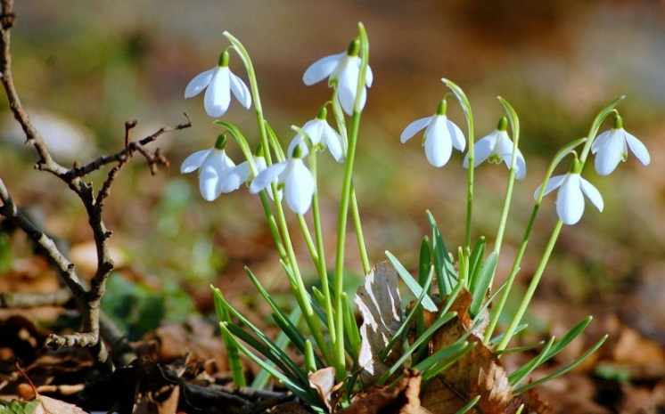

Для работы нам понадобится:
Цветной картон (синий), цветная бумага (зеленая), ватные диски, клей-карандаш, клей ПВА, ножницы, простой карандаш, фломастеры.

Ход работы:
- Взять лист синего картона.

- К ватному диску приложить шаблон цветка и вырезать по краю шаблона.

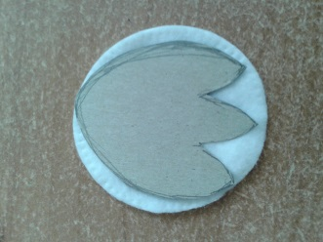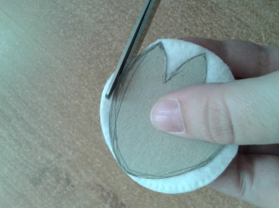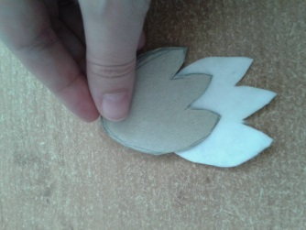
- Нужно из ватных дисков вырезать 3 цветка. Можно сделать их все одинаковые, а можно цветки сделать разные.

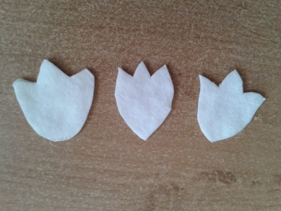
- Сложить зеленую бумагу гармошкой 3-4 раза, нарисовать простым карандашом лист подснежника - к середине верха сложенной гармошки две плавные линии, отрезать по линии, разрезать по сгибам, чтобы получились отдельные листики.

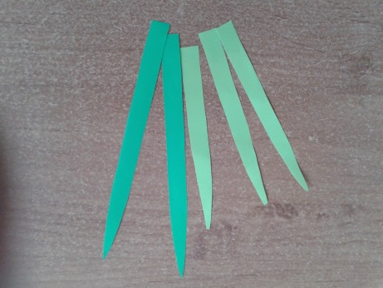

- Отрезать от листа зеленой бумаги три полоски шириной 0,5 см - стебли для цветка.

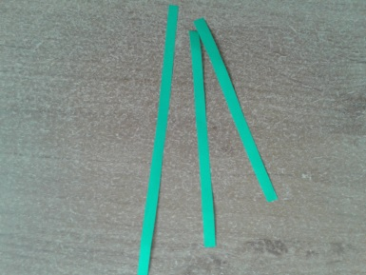

- Когда все детали аппликации готовы, необходимо сложить композицию аппликации, она может быть треугольной или вертикальной (педагог может внести творческое задание и предложить самим детям сложить композицию).

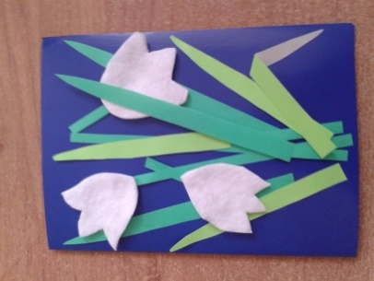

- Первым приклеиваем стебли. Для работы лучше всего использовать клей-карандаш. Чтобы получились наклоненные головки цветков, отрезать часть зеленой полоски и приклеить длинную часть вертикально, а короткую часть под углом, чтобы края соединились друг с другом.
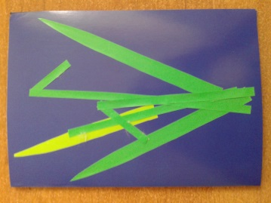

- Затем приклеиваются листья. Они должны доставать до углов открытки, и приклеены быть на разном уровне.

- Затем клеем ПВА нужно приклеить цветки из ватных дисков.

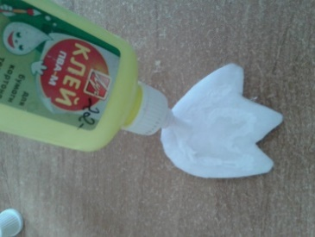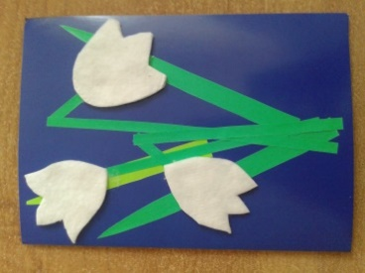

- Можно оставить несколько листиков, чтобы приклеить их поверх белых цветов, тогда аппликация будет выглядеть объемной. Клеем намазывается только нижняя часть листа.

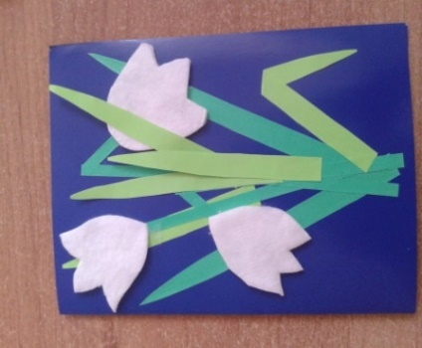

- Так как подснежник - это цветок который не боится морозов и снега, мы из ватных дисков сделаем сугробы. Для этого один диск разрезать пополам, а у другого отрезать часть такой высоты, чтобы закрыть неровности листьев и стеблей. Намазать клеем и приклеит на аппликацию.
